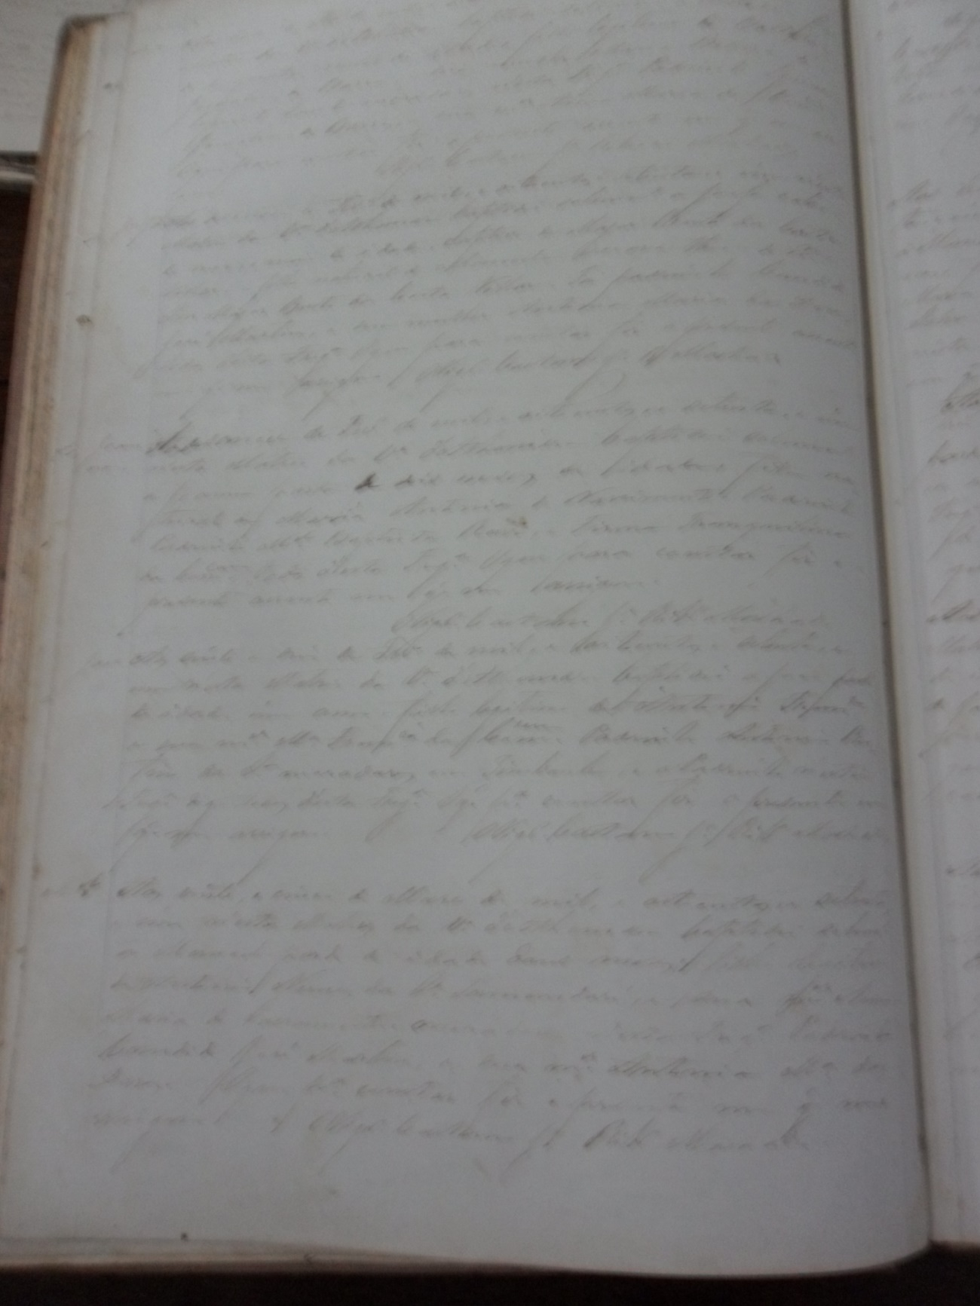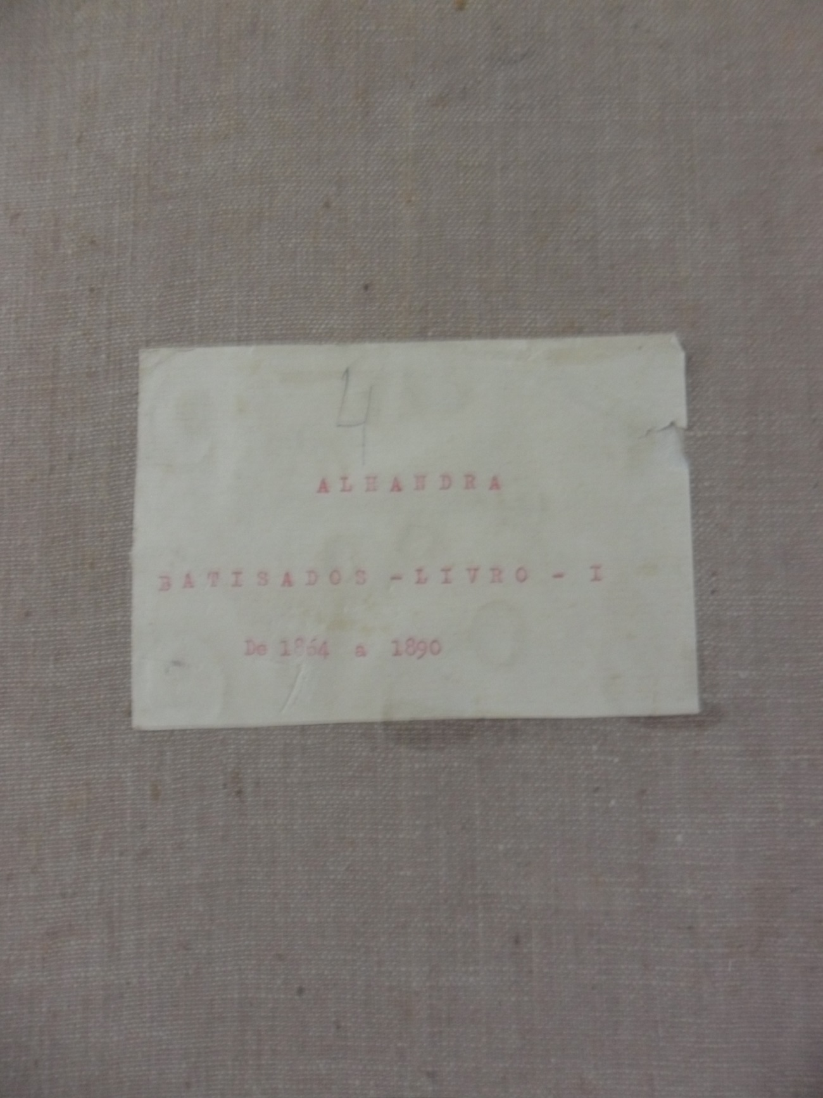

OBS: Livro de Batismo; o livro vai até 1890, mas nós trabalhamos até 1888, pois foi assinada a

Lei Áurea.

|  |  |
| --- | --- |
| **Código de Referência** | BR PB JP AEPB |
| **Localização** | Livro 01 (1864 - 1890) |
| **Proveniência** | Alhandra |
| **Funções** | Paróquia Nossa Senhora da Assunção |
| **Caracteres externos** | **Formato**: livro;  **Suporte**: papel;  **Forma**: original;  **Gênero**: textual manuscrito. |
| **Caracteres internos (1)** | **Função**: Livro de assentamento de batismo.  **Assunto**: Livro de assentamento de batismo, onde foram registrados os batismos da Freguesia de Alhandra da Paróquia de Nossa Senhora da Assunção. O livro contém 86 páginas e 6 documentos referentes a escravos distribuídos da seguinte forma: 1documento na página 9; 1 doc. na pg. 17; 1doc. na pg. 18; 1 na 25; 1 na 31; e 1 na 32. |
| **Caracteres internos (2)** | **Data tópica:** Alhandra  **Data cronológica:** 1800 |
| **Caractere intermediário** | **Espécie documental:** |
| **Anexos** | 00 |
| **Notação** | Notação 7-c |
| **Estado de conservação** | Regular |